18+
МБУК ВР «МЦБ» им. М. В. Наумова
Добровольский отдел

«Книги севастопольских писателей»
рекомендательный список к 75-летию со дня рождения
крымской писательницы Т. М. Дьяченко.
В рамках проекта «Литературная палитра»)

Подготовила:
главный библиотекарь
Добровольского отдела
Пенькова Е. Н.

п. Солнечный
2024г.

В книге описаны симптомы нарциссического расстройства личности, проиллюстрированные на примерах из реальной жизни, другие характеристики нарциссов, диагностические маркеры, которые можно заметить при первых встречах. Раскрыта природа нарциссизма как взаимодействия генетических и средовых факторов. Предложены методы защиты жертвы от нарцисса.

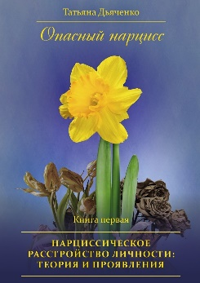
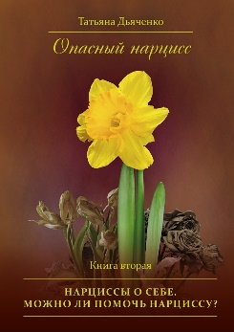
В этой книге мы даем слово самим нарциссам: как они понимают свои преимущества, свои недостатки, мотивы поведения. Большинство нарциссов не осознает своего психологического расстройства, однако некоторые из них, обладая высоким уровнем рефлексии, признают свой диагноз. В этой книге нарциссы делятся своими проблемами и пытаются найти выход из бесконечных страданий, которые и представляет жизнь нарцисса.

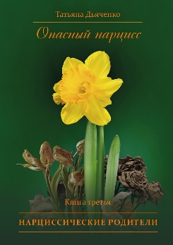
Эта книга посвящена родителям-нарциссам. В книге описано, как строятся отношения между детьми и нарциссическими родителями, каковы роли у детей в таких семьях. Обсуждается, что общего и в чем различие между нарциссической матерью и нарциссическим отцом. Рассматриваются последствия нарциссического абьюза в детстве для выросших детей. Предлагаются методы защиты жертвы от нарциссических родителей.

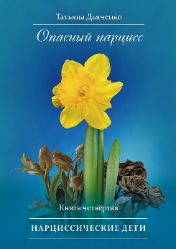
В этой книге вы узнаете о причинах нарциссического расстройства личности, идущих из детства. Как дети становятся нарциссами: что это, генетика или среда? Здесь вы найдете рецепт того, как можно ненароком вырастить ребенка-нарцисса. И, что гораздо важнее, – рецепт того, как не вырастить нарцисса и как защитить ребенка от родителя-нарцисса.

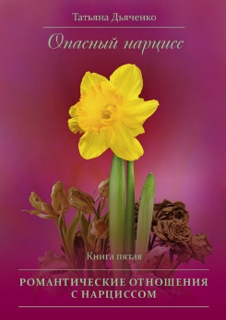
Романтические отношения особенно важны для большинства людей. К сожалению, именно здесь возникает большая опасность стать жертвой нарцисса. Как происходит нарциссический захват? Как распознать нарцисса на ранних стадиях отношений? Кто становится жертвой нарцисса? Как нарцисс практикует домашнее насилие? Как жертве спасаться от нарцисса и спасать от него своих детей? Эти вопросы рассмотрены в книге. Истории, рассказанные в книге с разрешения их героев, реальны (имена и обстоятельства изменены).

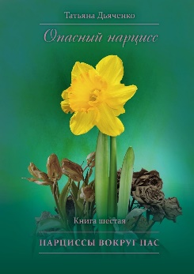
Эта книга о том, как нарциссы проявляют себя в разных сферах жизни: как друзья, соседи, коллеги или начальники, в творчестве, в политике и карьере, в отношениях с животными. Вы узнаете, как справляться с нарциссами, которых вы можете встретить в самых разных областях, выходящих за пределы семейного круга.

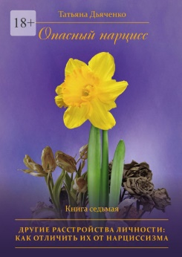
Эта книга о расстройствах личности, похожих на нарциссическое: параноидное, антисоциальное, пограничное и истерическое. Вы узнаете о сходстве и различии этих типов личности, а также методах защиты от партнеров с такими расстройствами.

Эти и многие другие книги
ждут вас в нашей библиотеке!
Желаем вам интересного чтения!

